TERMO DE TRANSFERÊNCIA DE DIREITOS AUTORAIS
DUAS SEMANAS DE PRÉ-TEMPORADA MELHORAM A VELOCIDADE E FORÇA MÁXIMA DE MEMBROS INFERIORES EM JOGADORES PROFISSIONAIS DE FUTEBOL?

Declaro que em caso de aceitação do artigo pela Revista Brasileira de Ciência e Movimento concordo que os direitos autorais a ele referentes se tornarão propriedade exclusiva da (UCB/CELAFISCS), vedada qualquer reprodução, total ou parcial, em qualquer outra parte ou meio de divulgação, impressa ou eletrônica, sem que a prévia e necessária autorização seja solicitada e, se obtida, farei constar o competente agradecimento à RBCM.
Nome por extenso do(s) autor(es), data e Assinatura
Moisés Diego Germano – 11/12/2016 -
Alex Harley Crisp – 11/12/2016 – 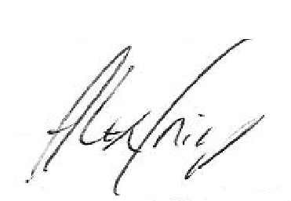
Márcio Antônio Gonsalves Sindorf – 11/12/2016 - 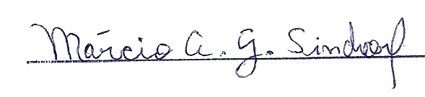
Claudio Roberto Creato – 11/12/2016 – 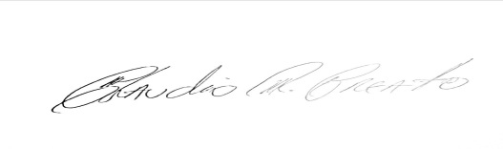
Tiago Volpi Braz – 11/12/2016 – 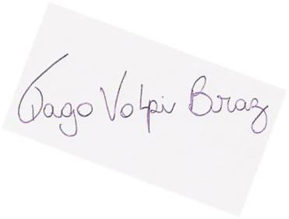
Rozangela Verlengia – 11/12/2016 –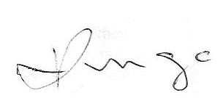
Charles Ricardo Lopes – 11/12/2016 - 